I. ОБЩИЕ ПОЛОЖЕНИЯ
РАЗМЕР СУБСИДИИ
Фактические затраты гражданина на покупку и установку газоиспользующего оборудования и проведение работ внутри границ его земельного участка в рамках догазификации, предусмотренных в заключенном гражданином договоре о подключении, НО НЕ БОЛЕЕ 100 000 (сто тысяч) рублей в отношении одного домовладения.
В затраты включаются:
а) расходы на газоиспользующее оборудование (по договорам, заключенным до 31 декабря 2022 года - вне зависимости от страны производителя; по договорам, заключенным после 31 декабря 2022 года - произведенное на территории Российской Федерации);
б) расходы на проектирование сети газопотребления;
в) расходы на осуществление строительно-монтажных работ сети газопотребления.
ТРЕБОВАНИЯ И УСЛОВИЯ
Граждане должны являться собственниками (одним из собственников) газифицируемого домовладения, расположенного на территории Брянской области.
ДОКУМЕНТЫ ПОДАЮТСЯ
в государственное казенное учреждение «Отдел социальной защиты населения» по месту нахождения домовладения.
К заявлению о предоставлении субсидии прилагаются:
копия паспорта или иного документа, удостоверяющего личность гражданина (с предъявлением оригинала документа);
заверенная в установленном порядке копия договора о подключении;
заверенная в установленном порядке копия акта о подключении (технологическом присоединении);
копии документов, подтверждающих оплату, с предъявлением подлинников для сверки;
копии правоустанавливающих документов на домовладение, права на которые не зарегистрированы в Едином государственном реестре недвижимости (сведения запрашиваются ОСЗН в рамках межведомственного информационного взаимодействия);
документ, подтверждающий статус гражданина (сведения запрашиваются ОСЗН в рамках межведомственного информационного взаимодействия, за исключением малоимущих одиноко проживающих граждан и малоимущих семей, которые за подтверждением статуса и исчислением величины среднедушевого дохода, обращаются в ОСЗН по месту жительства).
ОСНОВАНИЯ ДЛЯ ОТКАЗА
гражданин не относится к определенным отдельным категориям граждан;
гражданин не является собственником (одним из собственников) газифицируемого домовладения, расположенного на территории Брянской области;
непредставление гражданином (представление не в полном объеме) документов, представление которых является обязанностью гражданина;
выявление недостоверных сведений в документах, представленных гражданином;
установление факта самовольного оставления воинской части гражданином Российской Федерации, призванным на военную службу по мобилизации в Вооруженные Силы Российской Федерации, а также гражданином Российской Федерации, заключившим контракт о прохождении военной службы и зачисленным в именные подразделения, комплектуемые Брянской областью, для участия в СВО;
получение государственной социальной помощи в рамках догазификации по обозначенному в заявлении адресу, ранее за счет средств бюджета Брянской области, а также предоставление субсидии на аналогичные цели за счет средств федерального бюджета.

II. ДЛЯ ОТДЕЛЬНЫХ КАТЕГОРИЙ ГРАЖДАН, ЗАКЛЮЧИВШИХ ДОГОВОР О ПОДКЛЮЧЕНИИ В РАМКАХ ДОГАЗИФИКАЦИИ
ПОСЛЕ 31 ДЕКАБРЯ 2022 ГОДА (включительно)
КАТЕГОРИИ ГРАЖДАН
а) ветераны Великой Отечественной войны;
б) инвалиды Великой Отечественной войны;
в) ветераны и инвалиды боевых действий;
г) члены семей погибших (умерших) инвалидов войны, участников Великой Отечественной войны, ветеранов боевых действий;
д) многодетные семьи;
е) малоимущем граждане, в том числе малоимущие семьи с детьми.
ж) участники СВО и члены их семьи
з) инвалиды 1 группы и лица, осуществляющие уход за детьми-инвалидами.
СУБСИДИЯ предоставляется из средств ФЕДЕРАЛЬНОГО бюджета путем их перечисления БЕЗ УЧАСТИЯ ГРАЖДАНИНА НЕПОСРЕДСТВЕННО ГАЗОРАСПРЕДЕЛИТЕЛЬНОЙ ОРГАНИЗАЦИИ в счет оплаты по договору в порядке:
50 процентов в течение 11 рабочих дней со дня заключения договора о подключении;
50 процентов в течение 11 рабочих дней со дня подписания акта о подключении (технологическом присоединении).

III. ДЛЯ ОТДЕЛЬНЫХ КАТЕГОРИЙ ГРАЖДАН, ЗАКЛЮЧИВШИХ ДОГОВОР О ПОДКЛЮЧЕНИИ В РАМКАХ ДОГАЗИФИКАЦИИ В 2022-2025ГОДАХ
КАТЕГОРИИ ГРАЖДАН
ветераны Великой Отечественной войны;
инвалиды Великой Отечественной войны;
ветераны и инвалиды боевых действий;
члены семей погибших (умерших) инвалидов войны, участников Великой Отечественной войны, ветеранов боевых действий;
многодетные семьи;
малоимущем граждане, в том числе малоимущие семьи с детьми.
участники СВО и члены их семьи
инвалиды 1 группы и лица, осуществляющие уход за детьми-инвалидами.
СУБСИДИЯ предоставляется из средств ОБЛАСТНОГО бюджета путем их перечисления НА СЧЕТ ГРАЖДАНИНА ПО ФАКТУ ВЫПОЛНЕННЫХ РАБОТ при наличии акта о подключении (технологическом присоединении).
ОБЩИЕ ПОНЯТИЯ
«догазификация» - осуществление подключения (технологического присоединения), в том числе фактического присоединения к газораспределительным сетям газоиспользующего оборудования, расположенного в домовладениях, принадлежащих физическим лицам на праве собственности или на ином предусмотренном законом праве, намеревающимся использовать газ для удовлетворения личных, семейных, домашних и иных нужд, не связанных с осуществлением предпринимательской (профессиональной) деятельности, с учетом выполнения мероприятий в рамках такого подключения (технологического присоединения) до границ земельных участков, принадлежащих физическим лицам на праве собственности или на ином предусмотренном законом праве, без взимания платы с физических лиц при условии, что в населенном пункте, в котором располагаются домовладения физических лиц, проложены газораспределительные сети и осуществляется транспортировка газа;
домовладение - объект индивидуального жилищного строительства или жилой дом блокированной застройки и примыкающие к ним и (или) отдельно стоящие на общем с объектом индивидуального жилищного строительства или жилым домом блокированной застройки земельном участке надворные постройки (гараж, баня (сауна, бассейн), теплица (зимний сад), помещения для содержания домашнего скота и птицы, иные объекты);
договор о подключении - договор о подключении (технологическом присоединении) газоиспользующего оборудования к сети газораспределения в рамках догазификации, предусматривающего осуществление мероприятий по подключению (технологическому присоединению) в пределах границ земельного участка гражданина, и (или) по проектированию сети газопотребления, и (или) по установке газоиспользующего оборудования, и (или) по строительству либо реконструкции внутреннего газопровода объекта капитального строительства, и (или) по установке прибора учета газа, и (или) по поставке газоиспользующего оборудования, и (или) по поставке прибора учета газа.



Департамент социальной политики и занятости населения
Брянской области

ГКУ «ОСЗН Севского района»

ПРЕДОСТАВЛЕНИЕ СУБСИДИИ ОТДЕЛЬНЫМ КАТЕГОРИЯМ ГРАЖДАН ПРИ ДОГАЗИФИКАЦИИ

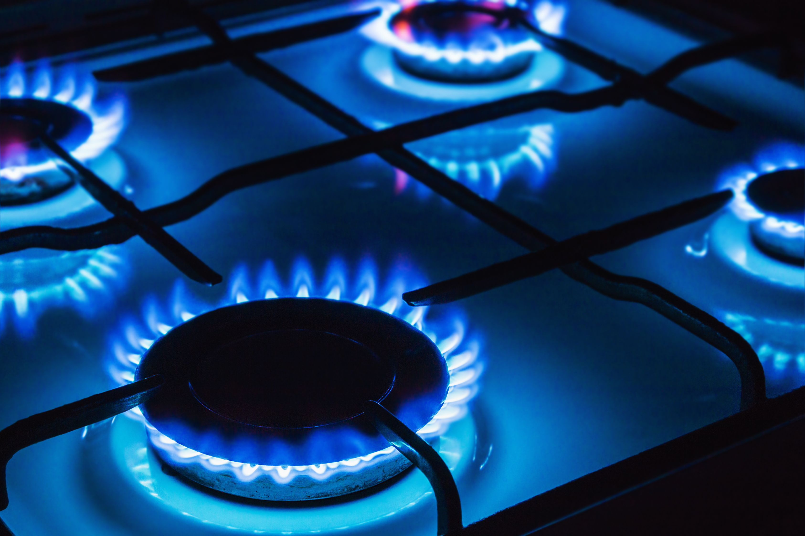

Адрес:
242440, Брянская область, г. Севск, ул. Ленина д.10, помещ.1.
Телефон/факс:
тел.8-(48356) 9-15-41, факс: 8-(48356)9-17-19
E-mail: sev.oszn@mail.ru

2025 год

